Министерство науки и высшего образования Российской Федерации
ФЕДЕРАЛЬНОЕ ГОСУДАРСТВЕННОЕ АВТОНОМНОЕ ОБРАЗОВАТЕЛЬНОЕ УЧРЕЖДЕНИЕ ВЫСШЕГО ОБРАЗОВАНИЯ
НАЦИОНАЛЬНЫЙ ИССЛЕДОВАТЕЛЬСКИЙ УНИВЕРСИТЕТ ИТМО

Факультет безопасности информационных технологий

Дисциплина:
«Технология обнаружения уязвимостей в автоматизированных системах»

ОТЧЕТ ПО PPA1

Выполнили:
, студент группы
_____________________
^{(подпись)}

Проверил:
к.т.н., доц., Менщиков Александр Алексеевич
_______________________
^{(отметка о выполнении)}
_______________________
^{(подпись}

Введение в пентест: Hello, bash!
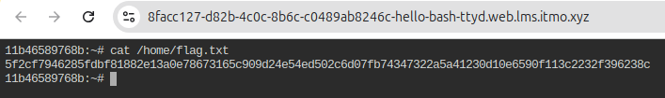

Разведка по открытым источникам (OSINT) : DNS Resolve
import dns.message
import dns.query

domain = "test.osint"
server = "10.10.10.10"
port = 33070

query = dns.message.make_query(domain, dns.rdatatype.A)
response = dns.query.udp(query, server, port=port, timeout=5)

for answer in response.answer:
print(answer)
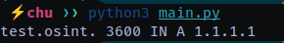

Анализ защищенности web-приложений: Форма авторизации 2
interface
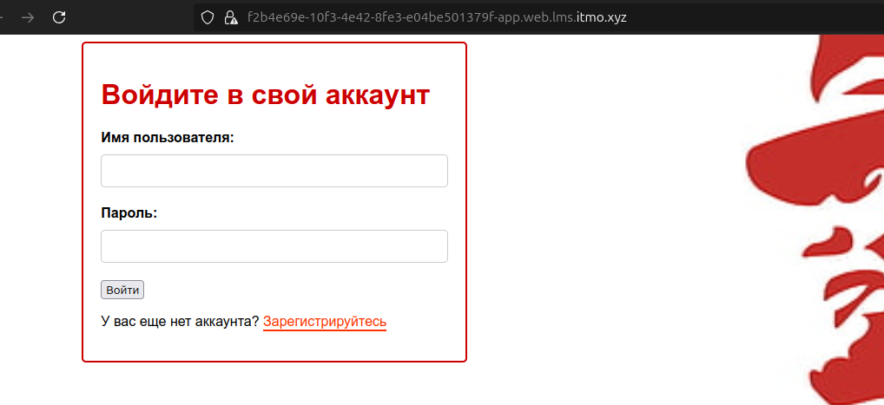
Перейдите к регистрации аккаунта:
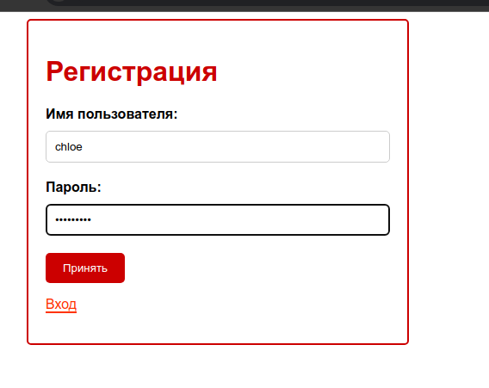
Авторизоваться:
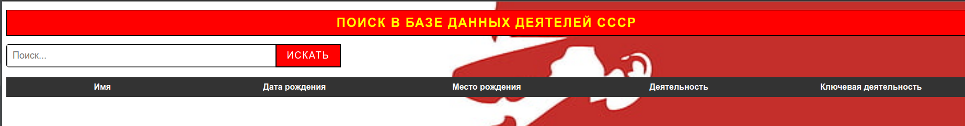
Введите в поле поиска
' UNION ALL SELECT NULL,NULL,NULL,NULL,NULL,(SELECT password FROM users WHERE username='admin')-- -
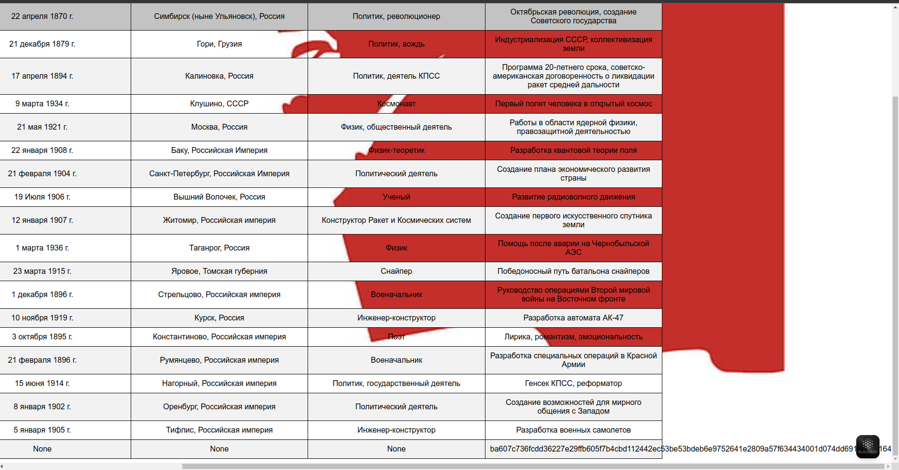

Исследование защищенности операционных систем и повышение привилегий: Эскалация привилегий через sudo
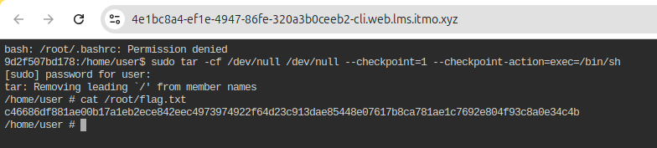

Зачет и дорешивание: Noisy traffic 1
